Comisión del H. Ayuntamiento Constitucional San Juan de los Lagos, Jalisco, 2018-2021

En San Juan de los Lagos, Jalisco siendo las 13 diecisiete horas con 15 minutos ·\
del día 11 de Abril del año 2019 dos mil diecinueve, por lo que estando reunidos en el salón de cabildo, los que integran la Comisión, se procede a celebrar esta sesión r--
ordinaria, y acto continuo el servidor público encargado de la Secretaria Técnica de este ' Ayuntamiento procederá a tomªr lista de asistencia y en sú caso hacer la correspondiente declaratoria de quorum legaJ:·

l. El Pré.siaente '·Munidpal 'o
represf!rtt-ant .· ·que :. rá ·e¡.,·.: ,
President del· C.onsejb..- .· •...•. .·.·· .... ···• )t i.
- < ·.: - ..,
LCI JESUS )J6ALDO .MEb!Nf\ .•
BRISENO ' .·.. . /·.;.· :·· . j r.,¿. > . : cr-· ·

11.

111.

IV.

V.

VI.

VIl.
El Te.S,prero Municipal. . FELIPE 'PRESENTE
DE JS US RUIZ PEREZ
B· tgidor ·Presidente ··. de la PRESENTE Cofflitión,, de·· .· Haci nda LIC.
DENIS .'. ,·._ x .. · ALEJANDRA
PLAS_CE;NCl CAMPOS.
El ·-Regidor ¿F:presentación de AÜSENTE
P _TIDQ?E· w MTRA. CLAUDIA JfAnNoET"1:.:,f , !L/ CARRA· NZA
é(JRe r ·- resentación ·· · del PRESENTE
QARTIOO 4 VAN JOSE DE
v'"
Jésus -Mu oz.
Ef: rEt.gidor _ . - esentación del PRESENTE
P fjTID .-;;. y LIC. NORMA EC:IZABÉTR . MACIAS
AGUIRRE :
El·.. R Jd9r epr sentación 9!t- SEN E..- _

PARTiijp: .
4" t . ' ,.;t fi C:..

VIII.

IX.
GUILbES ADILL/"\ _ ··:··?>?t , .... >; r
El Regi6 :"" epresentant d,), {;:ISS.I!nE
PARTIDO; _" i'.l'Q> . . . . LAURA e
ANGELICA ,-· it i . ,i'{CHAVEZ CONTRERAS . ... · :, ·:,- )' } f \ l ·_ '\\
El Director de la Unitfac:J de., RRESENTE Compras. C. YOLANDA . . GONZALEZ.

- 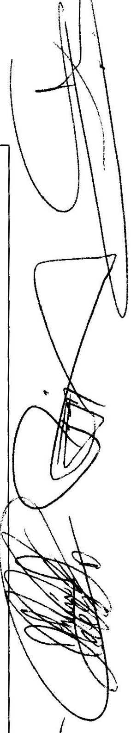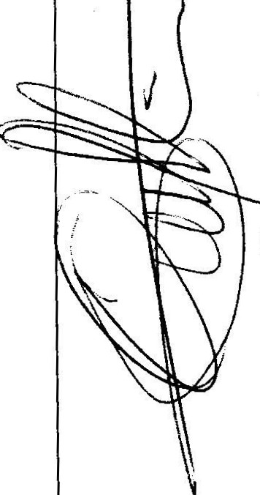. Representante del Sector AUSENTE
Empresarial. CAMARA DE COMERCIO MIGUEL ANGEL MARQUEZ DE ALBA
- Representante del Sector AUSENTE
Empresarial COPARMEX JOSE GUADALUPE CAMPOS.
XII. Contralor Munici al AUSENTE.

ORDEN DEL OlA

1.- Lista de asistencia y declaratoria de quorum.- Acuerdo.- este punto d_ l orden d l _día se encuentra debidamente desahogado, toda vez que al inicio de esta seston se tomo hsta de asistencia y se hizo la declaratoria de quorum legal.

Página 1de 3

2.- Lectura del acta anterior y aprobación del orden del día.- acuerdo.- una vez sometido a consideración el orden del día, previamente circulado, es aprobado por 7 votos a favor de los integrantes presentes que corresponde a una mayoría calificada se aprueba el orden del día sometido.

3.- Informe general respecto a la situación que se guarda por parte de la Dirección de la Tesorería Municipal, en relación a los pagos aproximados de gasto y compras:

En uso de la voz el Tesorer9 Municipal de .San Juan d.e los Lagos, comenta sobre el constante funcionamiento de . la Dirección •. a su cargp, ··señalando que el pago a
proveedores se ..da en relación. .a la. const rjte . revisión d.e las com,pras y que se da seguimiento a los criterio y ooodicic?né.de Có ttol señ.alados.

Acuerdo.- lnforlriati o ··
; < • ' '

?<·;JF:\.-._:. ,.

4- Informe General de compras ,pOf _ gif1 .: ilJNÍ6A:D :cENTRAL DE COMPRAS DEL MUNICIPIO. .... . ..... ·.·... ...... , ''-"'''. '' ... , " .· · . .··..

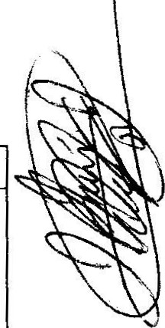En uso de la voz,•ipor au encia de la titular de la Unidad Central de CoP,pras, el Tesorero Municipal, pres Qt,a asuntos por aprobar con los siguientes gastos.
,.,,,!;t.'
,:...< ·, ,. •' : ' ' ' ' ' . ' ' ' ' . ': :-::¡;:,.
- ,- >/

Vehículo utilita.rio ,panJ'. la Dirección de ..c:¡·Proteccrón Civil, con el q,6}éti.Vorf o
de traslados'.Y,. ac g ,de
rescate. . · :";" · · ·
Costos
Se presentan 3
cotizaciones .···· Se determina
que sea con ·- la marca NISSAN, ·. MODElO • NP300
descripción doble cabina.
Apro imadó de entre los
Ob$ piaciones Se 1'.titoriza. -'
Senc!Íiando >f_que se dará
avi ch .1 neargado de pattif:R.brit9 pará:su registro y e.. e et"resguardo al re t;rtc)' pbré.'Tá Oirección .
"i :·;,·· . • ···: : t:·...

:• $304,000.00. A los
$324,000.00,

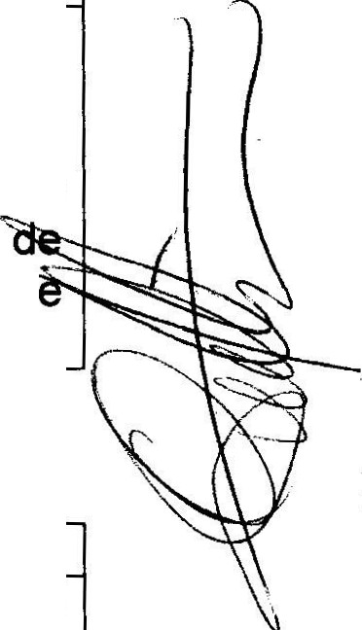Obra de . ·:reP,*aci yc: y mantenimién,o .a _ la $J,b, rea publica den{;lmin q ' · La Martinica.
Se presentan varias Se>. Óriza. Se .getermina al
cotizaciones. Prestdpte , - Municipal, que Apro?Cimado de' .. entre los sea er' quieri ·. determine el
$140,000.00 ·a los · proveedor final, ya que se
$230,000.00 pesps, gpnsidera ,:-e&mo asunto

·,;t .: · "'-.. ·.> ·\'·.· ' " · , ,.. ·· ···· rácter · rgente. Y s
·"··\ resent ;cltictamen.
" r }- -;f' \ ¡ ;' r
5.- ASUNTOS GENERA(E,.,
'f._i'' ;: _{·

Asunto

Vehículo de transporte de carga para la Dirección del Rastro munici al.
Equipo de cómputo en diversas áreas.

Se presentaran cotizaciones para la próxima reunión.

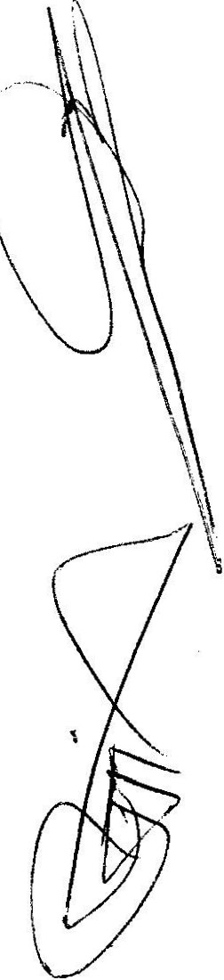Pendiente de presentar la Se presentaran cotizaciones unidad de com ras ara la róxima reunión.

6.- Señores integrantes de la dicha Comisión, en virtud que ha sido agotado el orden del día se declara concluida la presente sesión, a las 14 horas con 22 minutos del día de hoy, citando a sesión ordinaria de Comisión, por instrucciones el Pre idente Muni ipal LIC. Jesús Ubaldo Medina Briseño, y se convoca a nueva reumon el d1a 25 de abnl del 2019 a las 14:00 horas en el salón de sesiones de Ayuntamiento, firmando los que en ella i tervinieron, quisie on y supieron hacerlo por y ante el presi?ent m_unicipal que actúa en unión del servidor público encargado de la Secretana Tecmca de este ayuntamiento que autoriza y da fe, en cumplimiento a lo dispuesto en el Reglamento de la
Comisión.

11 de Abril del Año 2019
Página 2 de 3

LCI. Jesús Ubaldo Medina Briseño Presidente Municipal de San Juan de Los Lagos

\
C. LIC. DENIS ALEJANDRA PlASCENCIA .. LCP. FEUPEDE JESUSRlJi REZ
CAMPOS. . : i ,T sorero Municipal.
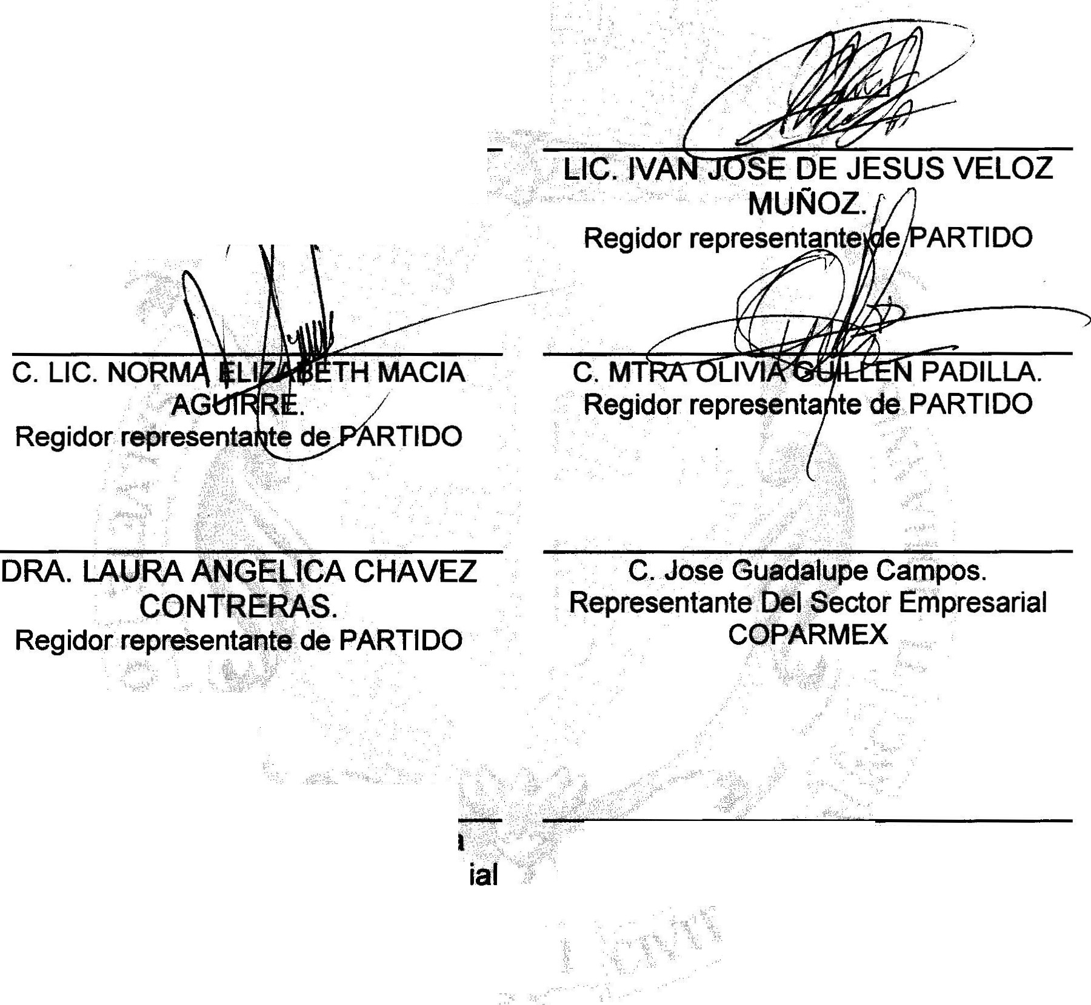Regidor Municipal titular de iil Comisi(m def :
.· f,i.acienda · ' . .. ···

C. MTRA. CLAUDIA JEANS;n"e '·O<·" .
CARRANZA SANTOS'?·. :·.... · ·· · "
Regidor repr p.n a e e PARTIDO

- ; ;

,, g..., --
lt:i_ '+,"··._;.,, ::>"l·\Jf.;ú

c. Miguel Angél,arquez de At..
Representante Def :S pr EmpreSi r
CAMARA DE' COM&:RGJO, . .

' , '{' .}; /· }_, ·,/: cf;': -

_,.éf.:_. C. YOLAN_DAOONZALEZ

< .Qltector de pidád de Compras.
I</.

Página3 de 3

